САНКТ-ПЕТЕРБУРГСКИЙ ГОСУДАРСТВЕННЫЙ УНИВЕРСИТЕТ

**Мещерякова Анастасия Александровна**

**Кристаллохимическое исследование каинита**

Выпускная квалификационная работа бакалавра

«К ЗАЩИТЕ»

Научный руководитель:  
д.г.-м.н. О.И. Сийдра

« » 2017

Заведующий кафедрой:  
д.г.-м.н., проф. С.В. Кривовичев

« » 2017

Санкт-Петербург

2017

Оглавление

Введение………………………………………………………………………………………...3

Глава 1. Кристаллохимия каинита по литературным данным…………………………...5

1.1 Общие сведения ………………………………………………………………………...5

1.2 Литературные экспериментальные данные……………………………...……………6

1.3 Структуры K-Mg сульфатов……………………………………………………………9

Глава 2. Метод исследования …………………………………………………………….12

* 1. Отбор пробы……………………………………………………………………………10

2.2 Рентгенографическое исследование……………………………………………….…12

2.3 Терморентгенографическое исследование…………………………………………...13

2.4 Обработка эксперимента………………………………………………………………15

Глава 3. Анализ результатов экспериментальных данных …………………………….17

3.1 Описание результата рентгенофазового анализа……………………………………17

3.2 Описание результатов терморентгеновских экспериментов ………………………20

Заключение…………………………………………………………………………………34

Список литературы………………………………………………………………………...35

**Введение**

Данная работа содержит результаты исследований кристаллохимии каинита по литературным и экспериментальным данным, проведенным автором на кафедре кристаллографии Института наук о Земле СПбГУ.

Актуальность работы заключается в том, что высокотемпературное исследование каинита и его фазовые переходы могут расширить область применения данного минерала и пополнить базу литературных данных, а так же расширить понимание кристаллохимии К-Mg сульфатов, понять взаимосвязь с лангбейнитом и другими минералами эвапоритовых пород. Исследования минеральных пород Марса показали в них содержание каинита, он был определен в кратере Гусева (Rice et al., 2010), следовательно, термическое поведение, гидратация и дегидратация может показать интересные результаты для космической минералогии.

Целью данной работы является кристаллохимическое исследование каинита: установление особенностей температурной устойчивости и выявления возможных фазовых переходов методом высокотемпературной рентгенографии, а также исследования термического поведения в широком диапазоне температур (уточнение параметров элементарной ячейки, коэффициентов тензора термического расширения), сопоставление данных со структурой.

Для достижения поставленной цели были решены следующие задачи:

1. Сбор литературных данных о распространенности и формах нахождения каинита в природе.

2. Сбор и систематизация литературных данных о кристаллохимии каинита.

3. Проведение рентгенографического исследования,

4. Проведение терморентгенографического исследования,

5. Визуальное представление полученных данных.

Для изучения свойств и состава минерала использованы методы: порошковая рентгенография и высокотемпературная рентгенография. Работа выполнялась с использованием оборудования ресурсных центров СПбГУ «Рентгенодифракционные методы исследования».

Автор выражает благодарность д.г.-м.н. О.И.Сийдре за предоставление темы работы и постановку задачи, руководство ее выполнения и консультации на всех этапах. Благодарность профессору Московского Государственного Университета И.В.Пекову за предоставленный материал из Германии и Украины. Помощь в освоении вычислительных программ и интерпретацию данных высокотемпературной рентгенографии оказала аспирантка кафедры кристаллографии Е.А.Лукина. Автор выражает благодарность за помощь в проведении лабораторных исследований Н.В.Платоновой, М.Г.Кржижановской за выполнение терморентгенографической съемки, Р.С. Бубновой за возможность интерпретировать данные высокотемпературной рентгенографии в лаборатории Структурной химии оксидов Института химии силикатов РАН.

**Глава 1. Кристаллохимия каинита по литературным данным.**

* 1. **Общие сведения**

Каинит – минерал класса сульфатов, имеет формулу (KMg(SO4)Cl*3H2O) , образуется в соленосных породах, обогащенных растворимыми сульфатами. Чаще всего встречается в местах высыхания соленых озер. Кристаллы минерала имеют бледно-серо-зеленый цвет, иногда прозрачный (Zincken C.,1865), образуют плотные зернистые массы, похожие на спрессованный сахар или в виде кристаллических покрытий в полости или трещине. Иногда они встречаются в виде отдельных хорошо сформированных призматических или таблитчатых кристаллов. Его название происходит от греческого καινος [Kainos] («новый»). Каинит является одним из немногих сульфатов, который содержит хлорид, поэтому химическая формула каинита может быть записана в виде MgSO4 · KCl · 3H2O, которая идентифицирует составные хлоридные и сульфатные компоненты. (Lane M D (2007). Используется в качестве источника калия и магния соединений, как удобрение, а также как калийная соль. Минерал имеет горький вкус и растворим в воде.

Впервые каинит был обнаружен в Leopoldshall, Stassfurt, в соляной шахте в современной Саксонии-Ангальт, Германия в 1865 году на шахте чиновника Schöne и был впервые описан Карлом Фридрихом Якобом Zincken. (Zincken, 1865).

Встречается только в сравнительно немногих местах, среди них в соляных шахтах в центральной и северной Германии, Штасфурт, в 34 км к югу от Магдебурга, Саксония-Анхальт, и многие другие места поблизости; на Ракальмуто, Реальмонте, и в других местах на Сицилии, Италия; Стебник, Прикарпатье, Украина; Озеро Индер, Казахстан(Anthony J W, еt. al.,1990); Бад Ишль, Австрия; в Уитби, Великобритания, а также в Карлсбад в калийном округе в Нью - Мексико, в вулканических отложениях на Камчатке (Pekov., et al, 2015), а также в Исландии , (Jacobsson, et al , 1992) , в соленых озерах в западной части Китая.

В 1954 году в районе Сицилии было открыто крупное месторождение каинита - Боско-Сан-Катальдо, что привело к превращению постепенного снижения добычи и эксплуатации полезных ископаемых в шахте серы на более перспективную соляную шахту. Эксплуатация каинита и промышленная деятельность, связанная с вовлечение и накопление крупной соли образовало свалку, вплоть до 1988 года, когда добыча была прервана (Censi, P. et.al.,2016)

Каинитовые породы являются самым распространенным видом калийных пород в украинской части Карпатского краевого прогиба. Это местная порода, состоящая из чередования каинита (желтого цвета) и каинита глинистого (желто-серого цвета); породы содержат небольшие примеси галита, фосфора и глинистого материала (Лобанова 1956).

Минерал так же найден в изобилии в формировании Zechstein в Европе и формировании Salado, эти отложения пермского возраста, калийные месторождений океанического происхождения.

Salado (Саладо) - эвапоритовые депозиты, находятся они в регионе гор Гуадалупе в западном Техасе, США, и являются основным мировым источником соли калия. В бассейне Делавэр достигает максимальной толщины около 2400 футов (720 м). Формирование является подразделением верхней Перми, толща сформирована между 260 и 250 миллионов лет назад. Саладо - галит с прослоями линз калийных солей, таких как сильвин, карналлит, и фосфор. В переводе с испанского: “соленый”. (Lorraine Murray, 2010)

Каинит (KMg(SO4)Cl*3H2O) отличается от других К-Mg сульфатов (например: лангбейнит(K2Mg2 (SO4) 3), леонит (K2Mg(SO4) 2 · 4H2O), пикромерит (K2Mg(SO4) 2 · 6H2O) по силе своего содержания Cl и его коммерческого значения.

Каинит интересен так же содержанием воды в структуре. В минеральной системе данных занесено (Palache et. al.,195l) как 3H2O. Однако, Kuhn и Ritter (l958) сообщили о содержании воды 2.75 H2O, на основе химических анализов природного синтетического каинита.

**1.2 Литературные экспериментальные данные**

Экспериментальные литературные данные снимались с большого прозрачного кристалла каинита из Штасфурта, Германия из Национального музея США, в Смитсоновском каталоге No'C-4613' . Фотографий и замеры с Бюргера монокристального дифрактометра получены следующие константы решетки:

а = 19.72 ± 0.2 Å

b = 16.23 ± 0.1 Å

c= 9.53 ± 0.1 Å

β=94°55`±5`

Z=16

Минерал моноклинной сингонии, пространственная группа С 2/m .

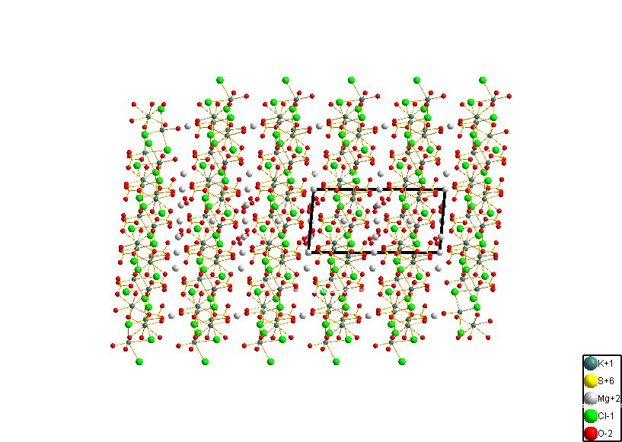

Рис.1.2.1 Проекция кристаллической структуры KMg(SO4)Cl*3H2O вдоль оси b

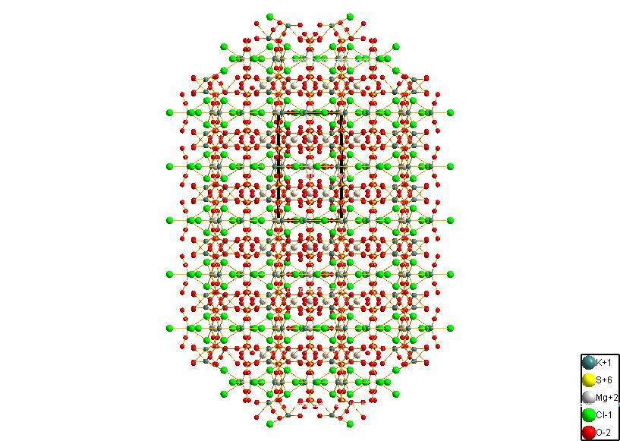Рис.1.2.2. Проекция кристаллической структуры KMg(SO4)Cl*3H2O вдоль оси а

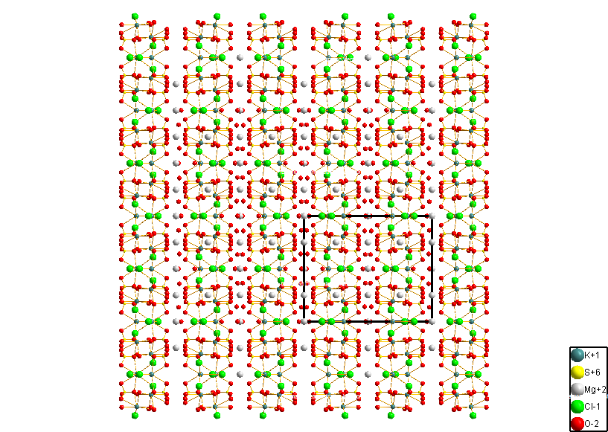

Рис.1.2.3 Проекция кристаллической структуры KMg(SO4)Cl*3H2O вдоль оси с

Структура была решена путем символической процедуры помимо использования в 1698 году данных интенсивности, собранных с Бюргера с автоматизированного дифрактометра и излучением Сukα.. В полной матрице уточнение наименьших квадратов с анизотропным температурным факторов для катионов и ионы хлора дали конечный R-фактор = 0.047.

Структура может быть предусмотрена как полиэдрические слои, состоящие из Mg-октаэдров и S-тетраэдров. Отрицательно заряженные слои уравновешиваются положительно заряженными Mg и K ионами, которые вместе с ионами хлора и молекулами воды, занимают пространства между слоями. Слои параллельны (на 100), таким образом они важны для полного {100} расщепления. Геометрия магниевых октаэдров и серы тетраэдров близка к идеальной. (Robinson P.D., et al, 1972)

Среднее катион-анионное расстояние:

S-O = 1.47 Å,

Mg-O,Ow - 2.07 Å,

K-O - 2.87 Å,

K-Cl - 3.23 Å .

Различные процессы, используемые для получения калия из концентрации морской воды зависят от равновесий, существующих во взаимной солевой паре в системе 2KCI + MgSO4 = K2SO4 + MgCl2 при требуемой температуре. Вант-Гофф (1918) исследовал систему в 25°С и 83°С и указал на существование леонита и каинита при 25 ° С, но температурные границы этих солей были непонятны.

Аутенрит (1954) изучал как устойчивое, так и метастабильное равновесие, чтобы установить переход от пикромерита к леониту. Дальнейшая работа была выполнена Данс (1933) и Кэмпбелл (1934) при других температурах, таких как 0 °С, 55 ° С и 100 ° С . Кэмпбелл не сообщил о существовании каинита при 100°С, но Вант-Гофф указал его существование на 83 ° С. Когда вышеприведенные данные использовались для интерпретации процесса экстракции солей калия и магния из рассола, наблюдались значительные изменения. В тропических странах, таких как Индия, рассол испаряется между 30 ° С 45 ° С и, следовательно, необходимо понимание вышеупомянутой системы. Для установления различных равновесий была изучена вышеперечисленная система взаимных солевых пар при температуре 35 ° С. (Susarla, V.R.K.S.,and Seshadri, K., 1982)

**1.3 Структуры K-Mg сульфатов**

Наиболее обильные химические соединения в морских эвапоритах это гидраты сульфата кальция и хлорида натрия. Однако больший интерес представляют редкие отложения более водорастворимых солей, получаемых от морской воды - хлориды и сульфаты магния и калия. (Robinson P.D., et al, 1972).

Структурные соотношения между этими сульфатами интересны:

лангбейнит –K2Mg2(SO4) 3,

леонит – K2Mg(SO4) 2 · 4H2O,

пикромерит (синонимы: шенит, шёнит) – K2Mg(SO4) 2 · 6H2O

каинит KMg(SO4)Cl·3H2O

Лангбейнит - назван в честь Августа Фридриха Эрнста Лангбейна (Leopoldshall [Stassfurt], Германия). (Mereiter, K, 1979). Найден в Wilhelmshall, Хальберштадт, Саксония-Анхальт, Германия и впервые описан в 1891 году. Точка плавления минерала = 930°, параметры ячейки а = 9.92 Å, V= 976.19 Å³.

Октаэдрическое-тетраэдрическое расположение в лангбейните представляет собой трехмерную структуру, S-тетраэдры и Mg-октаэдры разделяют углы (Zemann and Zemann, 1957). Калий координируется в семи сульфатах кислорода. Эта трехмерная связь между T – тетраэдрическими и О – октаэдрическими полиэдрами морфологически проявляется отсутствием спайности (и наличие раковистым изломом).

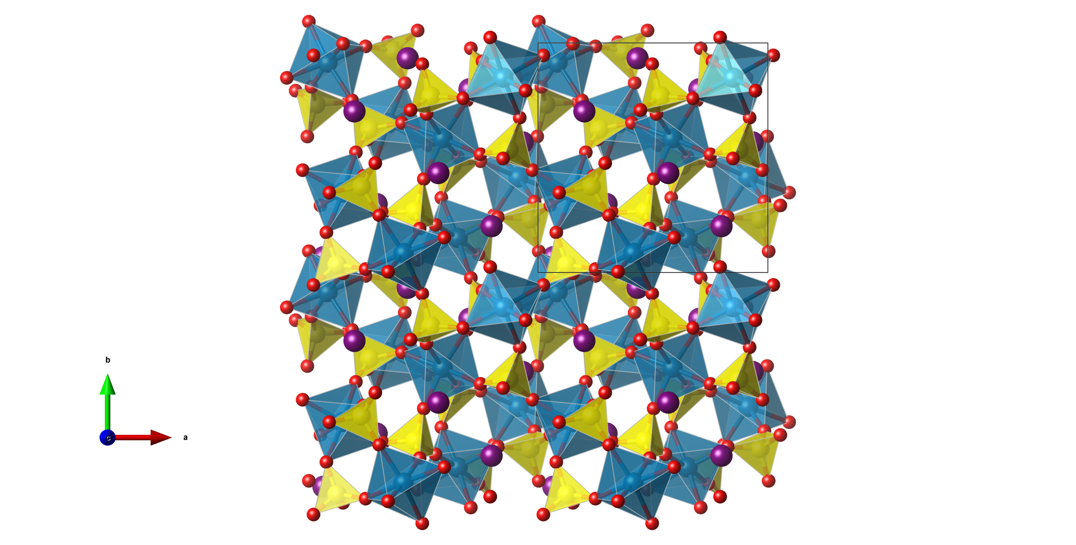

Рисунок 1.1.3 Проекция кристаллической структуры лангбейнита (K2Mg2(SO4) 3) – К (фиолетовый), SO4 тетраэдры (желтые) , MgO6 октаэдры (синие).

В леоните (Schneider, 1961), связь изменена из-за внедрения четырех молекул воды в формуле. Вся вода окружает октаэдрические катионы, оставшиеся два угла, занимают молекулы кислорода сульфатов. Сделать трехмерную связь Mg с лигандами воды Т-О-Т-О невозможно, так как три из четырех независимых кислорода сульфата не разделены с Mg-октаэдрами. Таким образом, структура может быть записана как K2 [Mg(H2O) 4](SO4) 2. У леонита отсутствует спайность, и он обладает низким двупреломлением.

Высший гидрат в этой серии минералов - пикромерит (Kannan and Viswamitra, 1965), структурная формула К2[Mg(Н2О)6](ЅО4) 2. В структурной формуле пикромерита количество молекул воды как раз достаточно, чтобы окружить октаэдрические катионы и имеет место отсутствие обмена между S-тетраэдров и Mg-октаэдров. Структура состоит из изолированных тетраэдрических или октаэдрических групп. Соответственно, можно ожидать развития спайности, как, например, в натриевых квасцах. Калиевая координация играет важную роль в пикромерите. В 9-кратной координации калиевые полиэдры образуют бесконечные параллельные слои (201) и, в результате, минерал обладает идеальной {201} спайностью. Таким образом, видна разница калиевых полиэдров леонита и пикромерита. В первом случае калиевые полиэдры дают начало каркасной структуре, тогда как в пикромерите полиэдры калия придают пластинчатую структуру. В каините также существуют калиевые полиэдры. Тем не менее, роль этих полиэдров сводится к второстепенной важности, поскольку спайность в этом минерале является следствием только октаэдрической - тетраэдрической топологии в структуре. Очевидно, что пространственное расположение координационных полиэдров, отличных от пространственного расположения тетраэдров и октаэдров, может быть важным контрольным фактором спайности в сульфатных минералах (Robinson P.D., et al, 1972).

**Глава 2. Метод исследования**

* 1. **Отбор пробы**

Образцы были привезены профессором Московского Государственного Университета И.В.Пековом со Стебникского месторождения, Львовская область, Украина. Месторождение расположено на западной окраине города Стебник (село Солец), в 4 км севернее города Трускаве. Фрагменты монокристалла привезены с месторождения Саксония-Анхальт, Хальберштадт, Wilhelmshall, Германия.

Подготовка и отбор проб для рентгенофазового анализа и высокотемпературной рентгенографии была проведена с помощью исследовательского минералографического электронного микроскопа Leica 4500P в Ресурсном центре «Рентгенодифракционные методы исследования»

**2.2.Рентгенографическое исследование**

Для исследования фазового состава образцов и определения параметров кристаллической решетки фаз использовали метод порошковой рентгеновской дифракции. Для изучения вещества требуется очень небольшое его количество, которое в процессе проведения аналитической операции не разрушается. Рентгендифракционные исследования образцов проведены на автоматическом порошковом дифрактометре RigakuMiniFlexII в Ресурсном центре «Рентгенодифракционные методы исследования».

Параметры измерений: излучение рентгеновской трубки CuKα1+2 излучение, длины волн λCuKα1= 1.54059 Å и λCuKα2= 1.54443 Å. Работа рентгеновской трубки: напряжение трубки 30 кВ, ток трубки 15 мA, геометрия съемки на отражение, высокоскоростной энергодисперсионный позиционно-чувствительный детектор DTEX/ULTRA), схема фокусировки Брегг-Брентано, щели Соллера: DS = 1.25°, SS = 1.25°, RS = 0.3 мм. В интервале углов дифракции диапазон сканирования: начальный угол 2Θ = 5°, конечный угол = 80°,шаг счетчика 0.02 °2θ, скорость сканирования 3 °/мин, T=25°C, атмосфера – воздух.

**2.3. Терморентгенографическое исследование**

Терморентген позволяет получать информацию о температуре фазового перехода и непосредственно исследовать полиморфные превращения и термические деформации вещества при изменении температуры, а так же наиболее достоверно интерпретировать разнообразные превращения.

В зависимости от постановки задачи эксперимент может проводиться в различных средах: воздух, вакуум, азот, инертные газы. В нашей задаче эксперимент проводился в вакууме.

Исследования нескольких образцов методом терморентгенографии проводились как при высоких, так и при низких (<0 °C) температурах. С помощью этого метода можно обнаружить фазовые переходы вещества первого и второго рода, рассчитать коэффициенты термического расширения, также отследить некоторые другие тепловые эффекты. В настоящее время благодаря развитию конструкций высокотемпературных камер и вычислительных программ этот метод стабильно развивается.

В современных камерах температура может варьировать в широком интервале:

• В низкотемпературных камерах с жидким азотом она изменяется от –190 до первых сотен градусов Цельсия

• В камерах с жидким гелием от 4 К в условиях вакуума

• В высокотемпературных камерах от комнатной температуры до 2400 °С в условиях вакуума

Нагревание образца чаще всего осуществляется с помощью электрического тока за счет сопротивления образца или держателя образца. В нашем случае для нагревания была использована термоприставка, нагреваемая за счет сопротивления металлической спирали. Также в некоторых случаях используют метод нагревания образца потоком горячего газа. Для работы в условиях высокого вакуума применяется нагрев образца с помощью сфокусированных инфракрасных лучей.

Образцы были исследованы методом терморентгенографии в широком интервале температур с целью определения температуры фазовых переходов и вычисления коэффициентов термического расширения полученных фаз.

Аппаратура и условия эксперимента: исследование проводили в вакууме на дифрактометре RigakuUtimaIV (CuKα1+2, 40 кВ, 40 мA, геометрия на отражение, позиционно-чувствительный счетчик D–TexUltra) с термоприставкой. Исследуемое вещество в виде порошка наносили на Pt–Rh подложку и помещали в низкотемпературную камеру при первой съемке и высокотемпературную камеру при второй съемке, установленную на дифрактометр. Нагрев выполнялся с помощью печи сопротивления.

Первую съемку образцов проводили в низкотемпературной камере в вакууме в интервале углов 7-70 = 2θ, скорость съемки 3 градуса в минуту, в температурном интервале -150 –200°С, температурный режим нагревания был дискретным, шаг по температуре 5 °С.

Вторую съемку проводили в высокотемпературной камере в вакууме в температурном интервале от 25-880°С с шагом по температуре 20 °С.

* 1. **Компьютерная обработка эксперимента**

**Программный комплекс PDXL.**

PDXL – программа с полным набором функций для обработки данных порошковой дифрактометрии. Предоставляет возможность проведения различного анализа: автоматический качественный фазовый анализ, количественный фазовый анализ, уточнение параметра решетки, уточнение структуры методом Ритвельда, расшифровку кристаллической структуры.

Идентификация фаз эксперемента проводилась с помощью программного комплекса PDXL2 (Rigaku) с использованием базы порошковых дифракционных данных PowderDiffractionFile (PDF-2, 2011).

**Программа Crystal Impact Diamond**

Программа помогает визуализировать молекулярную и кристаллическую структуру. Она предлагает обширный набор функций, которые позволяют моделировать любую произвольную часть кристаллической структуры из базового набора структурных параметров (ячейки, пространственной группы, атомные позиции).

**Программный комплекс ThetaToTensor**.

Обработку терморентгенографической съемки проводили с помощью программного комплекса (ТТТ) ThetaToTensor (Бубнова Р.С. и др., 2013).

1. Проводили обработку «Расчет тензора расширения» полученных данных в несколько этапов:
   1. Предварительная обработка всех рентгенограмм (получаемые и сохраняемые параметры: – углы 2*θ* (°), интенсивности в максимумах пиков и межплоскостные расстояния *d* (Å).
   2. Индицирование всех рентгенограмм – фазы известны и относятся моноклинной сингонии; индексы дифракции, в основном, определялись по карточке ICDD.
   3. Получение параметров при каждой температуре – использовался МНК по максимальному числу индицируемых пиков.
   4. Построение кривых, показывающих изменение каждого параметра и объема в зависимости от температуры, аппроксимация этих кривых полиномами не выше 2-ой степени – разбиение на интервалы.
   5. Расчет параметров тензора термического расширения.

Также в процессе обработки данных использовали программы INDEX (для расчета индексов *hkl* при заданных параметрах и симметрии) и Diamond (для визуализации структурных данных).

**Глава 3. Анализ результатов экспериментальных данных**

* 1. **Рентгенофазовый анализ**

Для уточнения фазового состава каинита был выполнен рентгенофазовый анализ с количественным определением фаз. По итогам опыта был получен график, где отражалась зависимость количества зарегистрированных рентгеновских лучей (отражённых от атомных плоскостей) от угла падения их первичного пучка. Для обработки полученных данных использовалась программа PDXL2 , которая сопоставила полученный материал с материалом картотеки и выдала наиболее подходящие кристаллические фазы.

Данные фазы определились по карточке ICDD (PDF-2/Release 2011 RDB) 01-074-0383.

Таблица 3.1.1. Параметры элементарных ячеек

|  |  |  |  |  |  |  |
| --- | --- | --- | --- | --- | --- | --- |
| a(Å) | b(Å) | c(Å) | α | Β | γ | V(Å ³) |
| 19.7545 | 16.2584 | 9.5467 | 90 | 94.9199 | 90 | 3054.8648 |

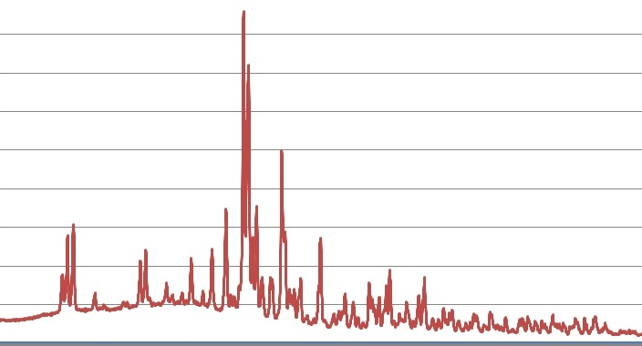

Рис. 3.1.1. Рентгенограмма каинита, по оси абсцисс – угол 2Θ (°), по оси ординат – интенсивность (cps).

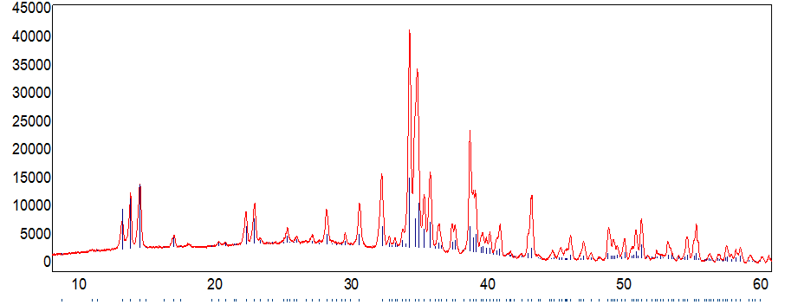

Рис. 3.1.2. Фазовая рентгенограмма с наложенными пиками из данных по карточке 01-074-0383 , по оси абсцисс – угол 2Θ (°), по оси ординат – интенсивность (cps).

На дифрактограмме (рис 3.1.2.) видно, что образец однофазный, фаза соответствует каиниту KMg(SO4)Cl*3H2O, красные линии – природный образец, синие – каинит, согласно карточке ICDD.

Таблица 3.1.2. Данные по рентгенограмме каинита

|  |  |  |  |  |
| --- | --- | --- | --- | --- |
| Номер пика | <2 θ, (°) | <d , (Å) | Hkl | I, (%) |
| 1 | 12.593(5) | 8.156(3) | Kainite(0,2,0) | 12.09 |
| 2 | 13.228(3) | 7.7661(17) | Kainite(1,1,-1) | 22.17 |
| 3 | 13.913(3) | 7.3856(17) | Kainite(1,1,1) | 29.24 |
| 4 | 16.438(2) | 6.2568(9) | Kainite(2,2,0) | 5.15 |
| 5 | 19.67(3) | 5.236(7) | Kainite(1,3,0) | 1.76 |
| 6 | 21.698(7) | 4.7523(15) | Kainite(0,0,2) | 14.53 |
| 7 | 22.313(8) | 4.6230(16) | Kainite(1,3,-1) | 18.25 |
| 8 | 24.732(6) | 4.1768(11) | Kainite(4,2,0) | 6.07 |
| 9 | 25.431(6) | 4.0638(9) | Kainite(0,4,0) | 2.80 |
| 10 | 26.55(2) | 3.895(3) | Kainite(3,3,-1) | 3.48 |
| 11 | 27.575(7) | 3.7533(9) | Kainite(2,4,0) | 16.25 |
| 12 | 28.919(11) | 3.5822(14) | Kainite(4,0,-2) | 5.20 |
| 13 | 29.967(10) | 3.4597(11) | Kainite(1,3,2) | 19.56 |
| 14 | 31.667(11) | 3.2784(11) | Kainite(4,0,2) | 29.35 |
| 15 | 32.15(4) | 3.231(4) | Kainite(3,3,-2) | 4.68 |
| 16 | 32.60(3) | 3.187(2) | Kainite(6,0,-1) | 3.32 |
| 17 | 33.663(6) | 3.0891(5) | Kainite(2,0,-3) | 100.00 |
| 18 | 34.003(13) | 3.0591(12) | Kainite(3,3,2) | 18.21 |
| 19 | 34.220(7) | 3.0403(6) | Kainite(4,2,2) | 79.69 |
| 20 | 34.742(14) | 2.9960(11) | Kainite(2,4,-2) | 23.40 |
| 21 | 35.166(9) | 2.9610(7) | Kainite(6,2,-1) | 34.94 |
| 22 | 35.792(19) | 2.9109(15) | Kainite(3,5,0) | 11.13 |
| 23 | 36.76(4) | 2.837(3) | Kainite(6,2,1) | 12.73 |
| 24 | 37.00(2) | 2.8188(15) | Kainite(3,5,-1) | 11.79 |
| 25 | 38.100(7) | 2.7405(5) | Kainite(1,3,-3) | 59.92 |
| 26 | 38.34(17) | 2.724(12) | Kainite(3,1,3) | 10.95 |
| 27 | 38.534(12) | 2.7108(8) | Kainite(0,6,0) | 16.35 |
| 28 | 39.30(6) | 2.660(4) | Kainite(6,2,-2) | 4.20 |
| 29 | 39.54(2) | 2.6448(13) | Kainite(1,5,2) | 10.57 |
| 30 | 40.324(15) | 2.5951(10) | Kainite(2,6,0) | 12.00 |
| 31 | 41.07(7) | 2.550(4) | Kainite(4,4,2) | 1.38 |
| 32 | 41.785(15) | 2.5083(9) | Kainite(6,4,-1) | 1.59 |
| 33 | 42.37(3) | 2.4750(14) | Kainite(7,1,-2) | 12.51 |
| 34 | 42.578(6) | 2.4636(4) | Kainite(2,4,-3) | 29.92 |
| 35 | 44.11(3) | 2.3822(13) | Kainite(5,5,1) | 3.70 |
| 36 | 44.75(3) | 2.3500(13) | Kainite(1,1,-4) | 5.07 |
| 37 | 45.069(14) | 2.3340(7) | Kainite(8,0,1) | 4.66 |
| 38 | 45.435(12) | 2.3162(6) | Kainite(6,4,-2) | 10.56 |
| 39 | 46.429(14) | 2.2693(6) | Kainite(0,2,4) | 7.99 |
| 40 | 46.95(2) | 2.2453(10) | Kainite(1,7,-1) | 3.48 |
| 41 | 48.247(17) | 2.1886(7) | Kainite(3,7,0) | 15.49 |
| 42 | 48.60(2) | 2.1735(9) | Kainite(5,3,3) | 9.81 |
| 43 | 48.897(16) | 2.1612(7) | Kainite(4,6,-2) | 6.70 |
| 44 | 49.442(11) | 2.1389(4) | Kainite(1,3,4) | 9.77 |
| 45 | 50.252(11) | 2.1066(4) | Kainite(6,2,3) | 14.44 |
| 46 | 50.631(6) | 2.0918(2) | Kainite(4,6,2) | 23.93 |
| 47 | 51.777(9) | 2.0486(3) | Kainite(7,5,1) | 4.89 |
| 48 | 51.996(19) | 2.0406(7) | Kainite(2,4,-4) | 1.56 |
| 49 | 52.588(10) | 2.0192(3) | Kainite(8,4,1) | 9.50 |
| 50 | 52.822(9) | 2.0110(3) | Kainite(3,7,-2) | 5.05 |
| 51 | 53.358(18) | 1.9922(6) | Kainite(2,6,3) | 2.04 |
| 52 | 54.018(10) | 1.9696(3) | Kainite(5,7,-1) | 11.50 |
| 53 | 54.512(15) | 1.9531(5) | Kainite(10,0,-1) | 10.71 |
| 54 | 54.697(5) | 1.94707(16) | Kainite(5,1,4) | 13.63 |
| 55 | 55.64(2) | 1.9167(7) | Kainite(9,3,-2) | 3.58 |
| 56 | 56.288(13) | 1.8963(4) | Kainite(2,0,-5) | 3.89 |
| 57 | 56.879(10) | 1.8783(3) | Kainite(4,8,0) | 8.57 |
| 58 | 57.247(11) | 1.8672(3) | Kainite(0,8,2) | 3.93 |
| 59 | 57.581(7) | 1.8573(2) | Kainite(3,1,-5) | 6.94 |
| 60 | 57.919(7) | 1.8474(2) | Kainite(6,0,4) | 8.00 |
| 61 | 58.58(2) | 1.8283(6) | Kainite(4,8,1) | 3.30 |
| 62 | 59.471(12) | 1.8034(3) | Kainite(9,5,-1) | 3.18 |
| 63 | 60.006(10) | 1.7888(3) | Kainite(7,3,-4) | 3.54 |
| 64 | 60.381(11) | 1.7787(3) | Kainite(4,2,-5) | 6.64 |
| 65 | 60.736(13) | 1.7693(3) | Kainite(10,4,0) | 5.51 |
| 66 | 61.566(14) | 1.7478(3) | Kainite(8,2,-4) | 2.53 |

* 1. **Описание результатов терморентгеновских экспериментов**

Образцы исследовали методом высокотемпературной порошковой рентгеновской дифракции в низкотемпературной камере (-150°С - +200 °С с шагом в 5°С) и высокотемпературной камере в диапазоне температур (25 + 880°С, шаг в 20 °С).

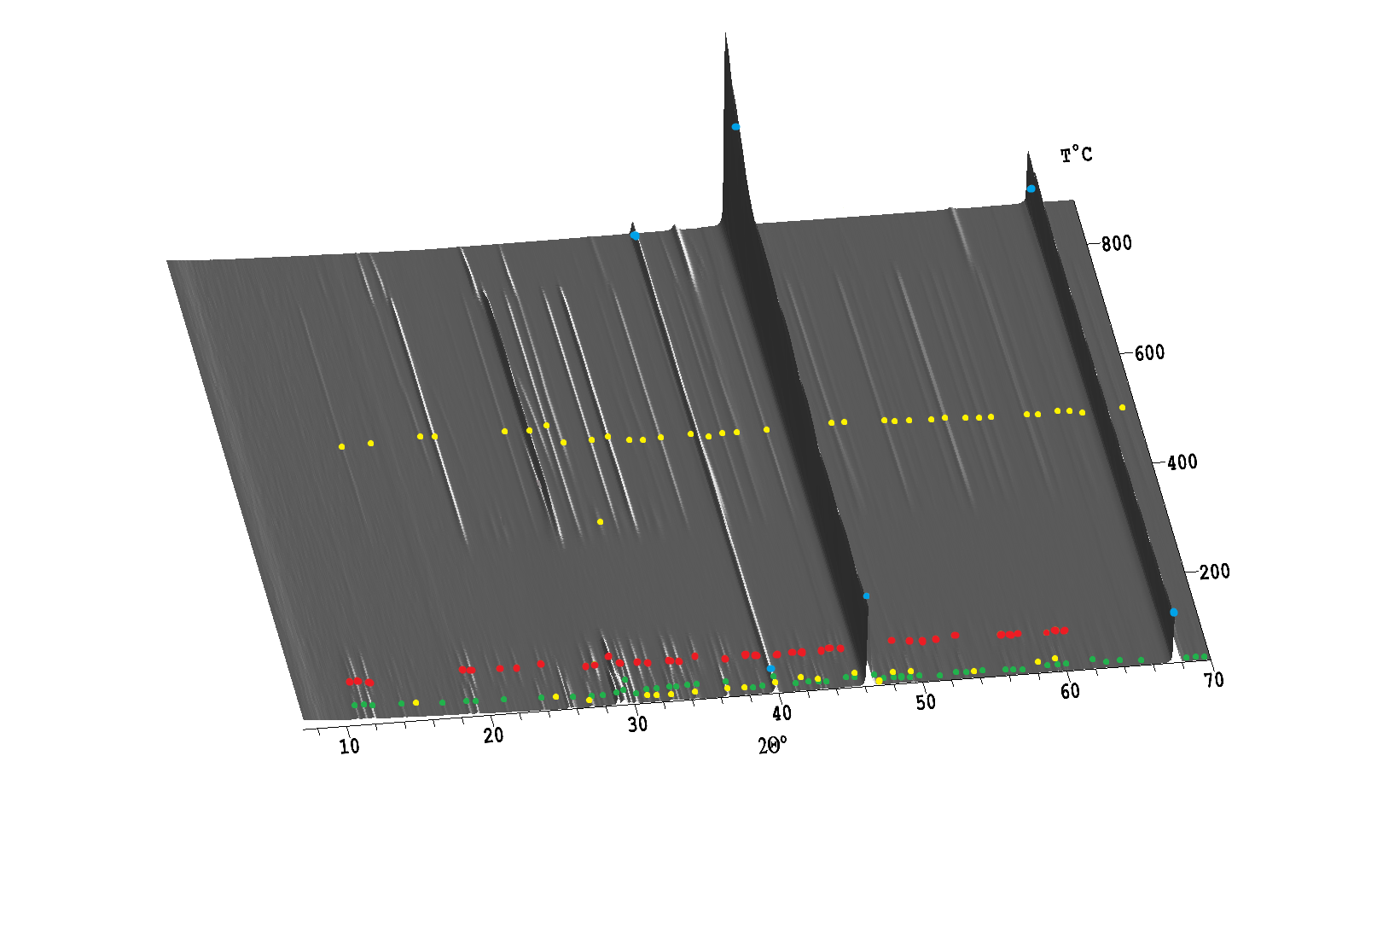

Рис. 3.2.1. 3D-изображение терморентгендифракционного эксперимента в высокотемпературной камере.

Голубым цветом на Рис. 3.2.1. показаны интенсивные пики платины, зеленым цветом пики каинита KMg(SO4)Cl·3H2O (с 3 молекулами воды), красным - каинит KMg(SO4)Cl·2.75H2O (с 2.75 молекулами воды), желтые цветом показан лангбейнит K2Mg2(SO4) 3

При температуре 40 оС наблюдаются слабые пики лангбейнита. На температуре 80 оС начинается дегидратация и появляется каинит с 2.75 молекулами воды вместо 3 молекул. На 100 оС KMg(SO4)Cl·3H2O - часть воды пропадает, остаётся KMg(SO4)Cl·2.75H2O. При температуре 135оС перестают фиксироваться последние пики дегидратированного каинита. На интервале температур от 140 до 320 оС наблюдаются только пики платины. Начиная с 320 оС кристаллизуется лангбейнит, на температуре 880 оС лангбейнит расплавляется на периклаз(MgO) и сульфат калия (К2SO4).

Периклаз – имеет бесцветные кристаллы, минерал кубической сингонии, пространственная группа Fm3m, параметры ячейки a = 4.21Å, объем элементарной ячейки V=74.62 Å³ (рассчитано по параметрам элементарной ячейки) (Hazen R M , 1976).

Сульфат калия - бесцветные кристаллы, ромбическая сингония (a = 0,742 нм, b = 1,001 нм, c = 0,573 нм, Z = 4, пространственная группа Pnam). При температуре выше 584 °C переходит в гексагональную модификацию (a = 0,5947 нм, c = 0,8375 нм, Z = 2, пространственная группа P63/mmc). В природе находится на месторождениях калийных солей. Присутствует в водах солёных озёр.

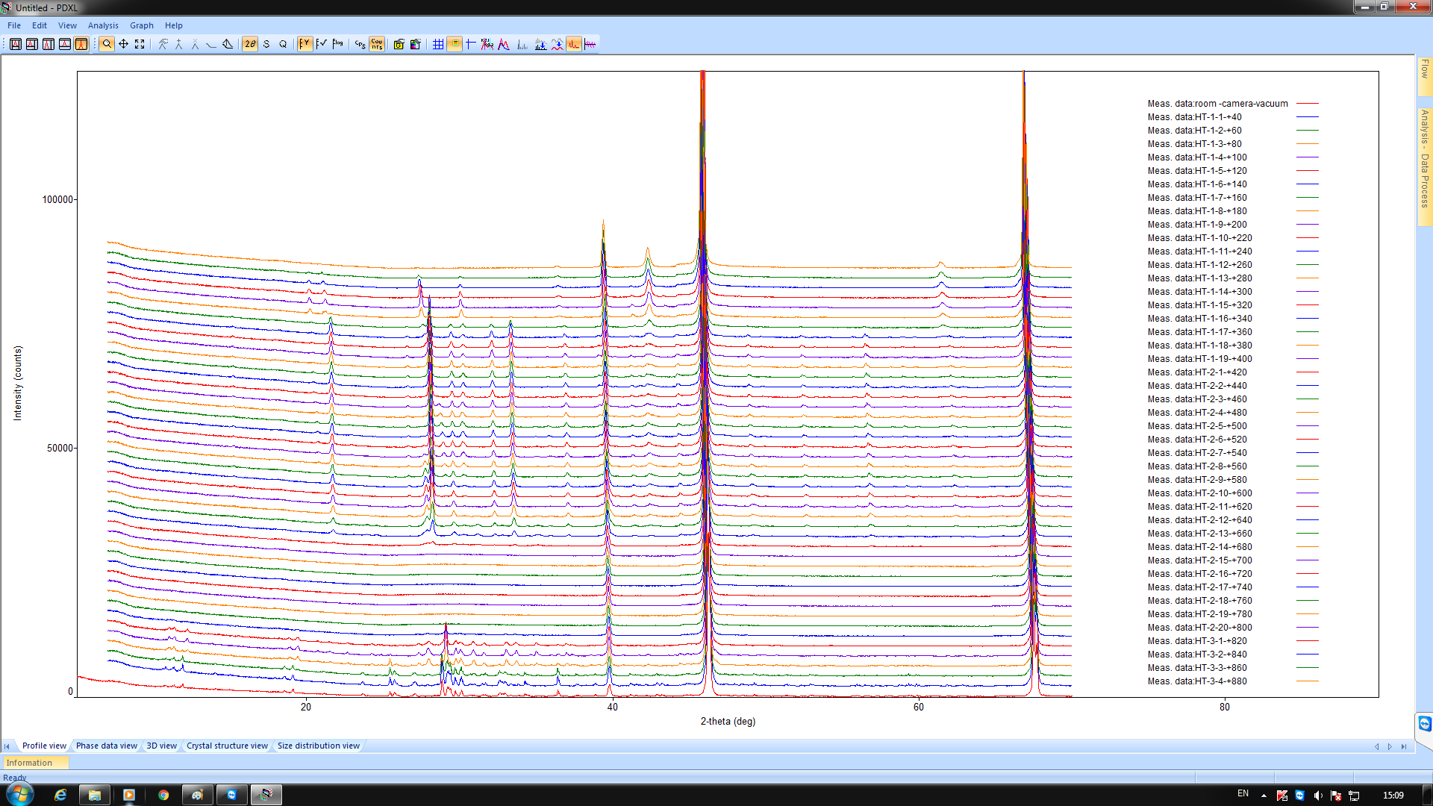 Рис.4.1.2. Рентгенограмма образца каинита по температуре от 25 - 880 °С, по оси абсцисс – угол 2Θ °, по оси ординат – интенсивность.

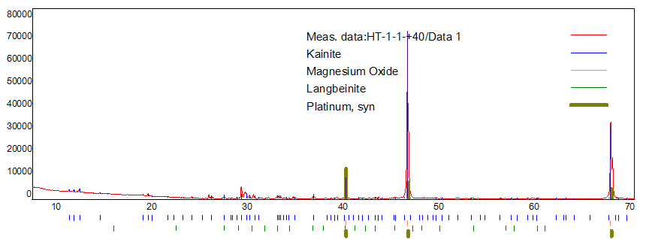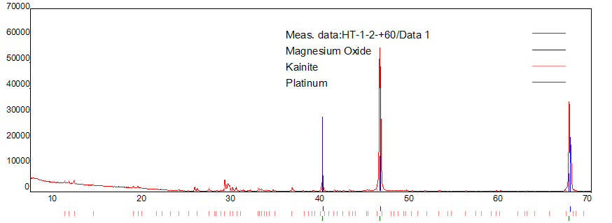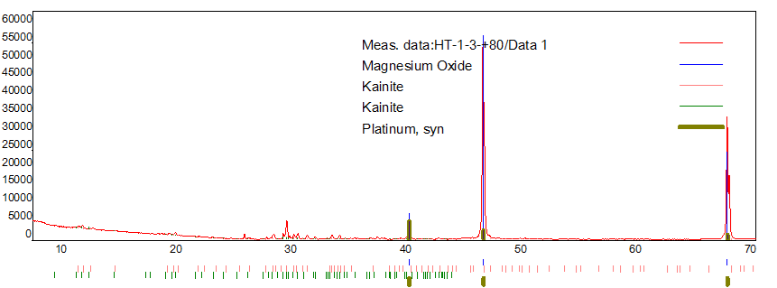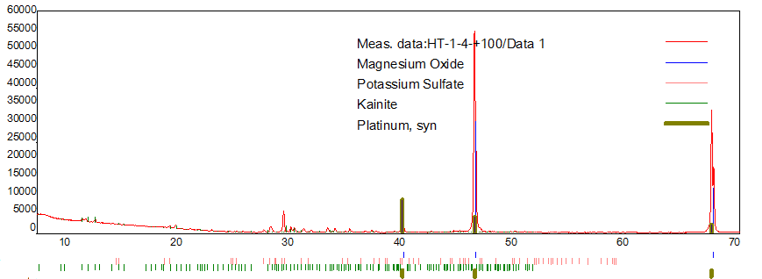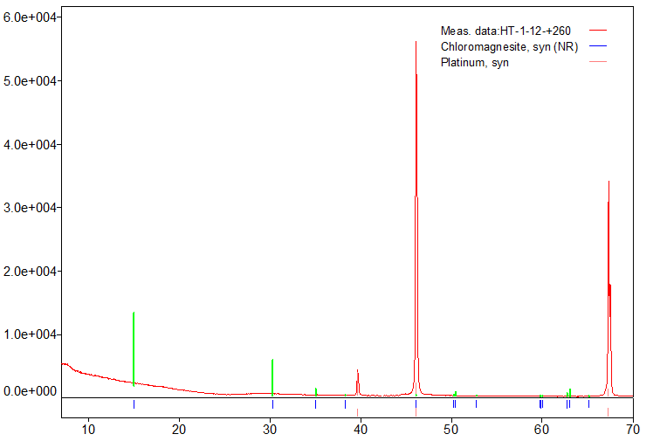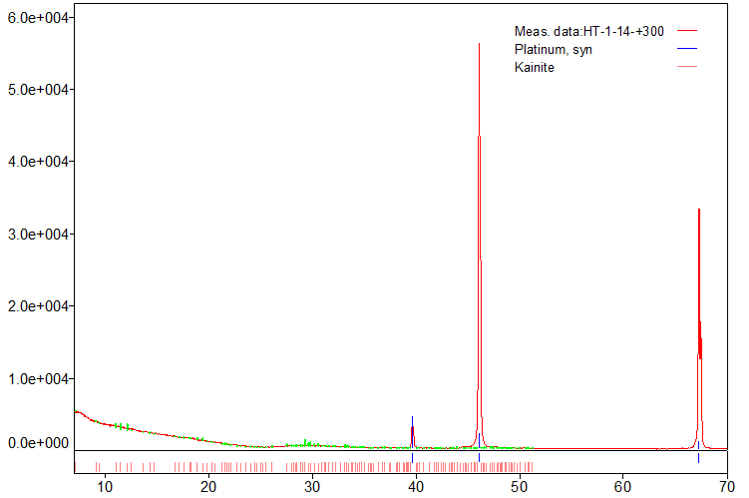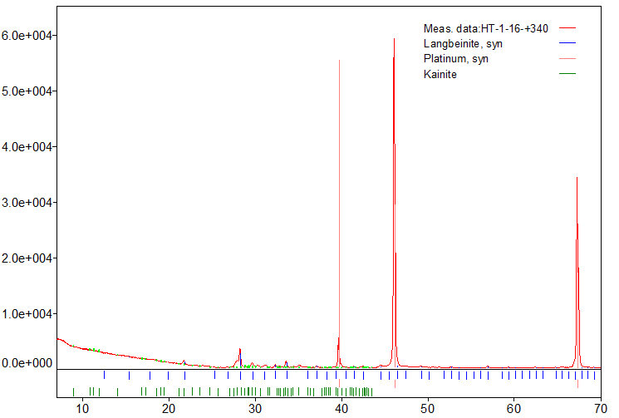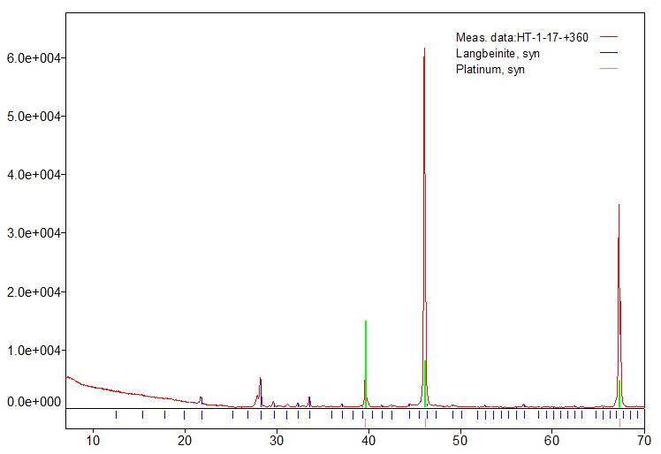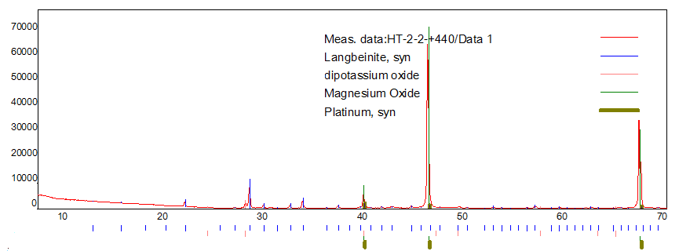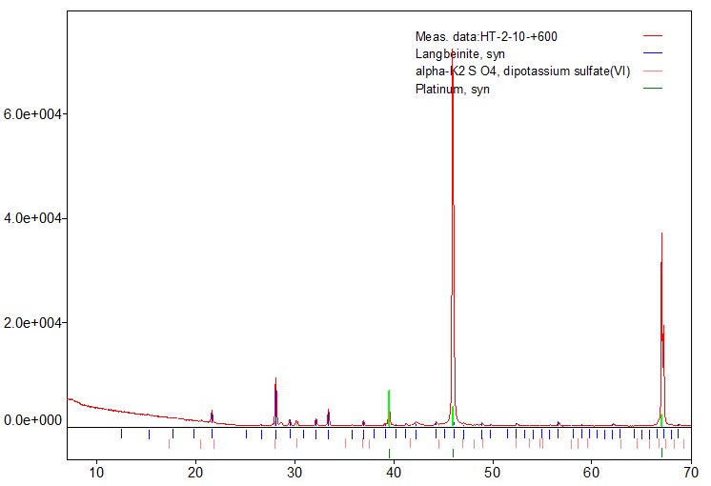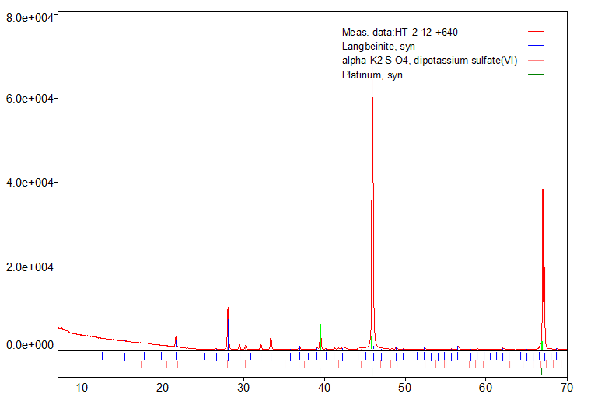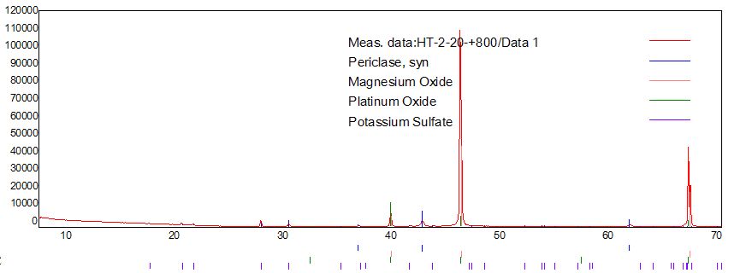

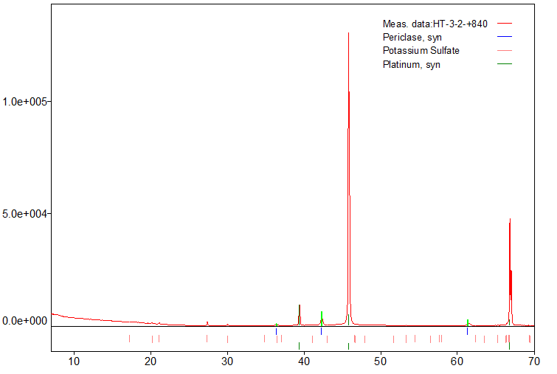

Рис. 3.2.3 Рентгенограммы приведены для сравнения пиков по температуре от 40°С до 840°С

На рис. 3.2.4. представлены результаты терморентгеновского эксперимента на промежутке от -150 до 200 °С при съемке в низкотемпературной камере.

При нагревании свыше 60оС происходит резкий скачок параметров. Полученное соединение сохраняет устойчивость до +125оС. Начиная с температуры +60 оС происходит процесс дегидратации каинита, о чём свидетельствует появление пиков соединения с содержанием 2.75 H2O.

Дегидратация каинита дала небольшой сдвиг пиков вправо.

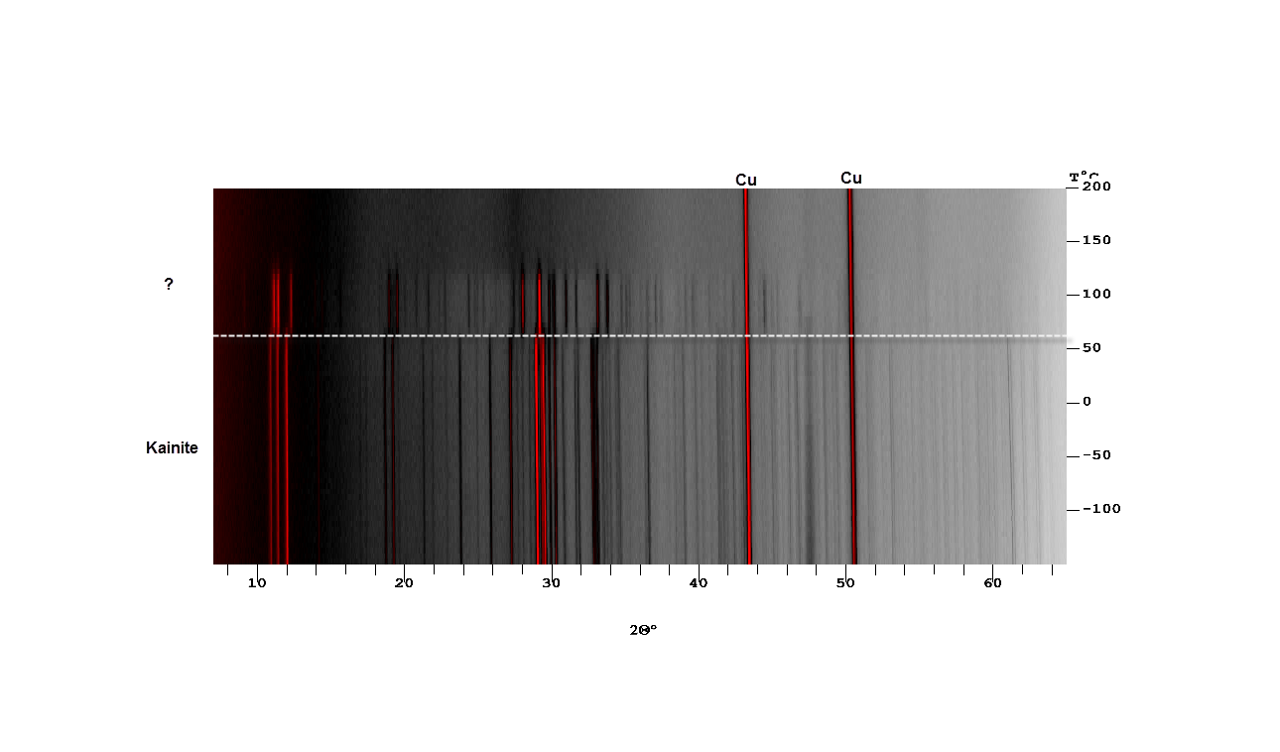

Рис. 3.2.4. 2D-изображение терморентгендифракционного эксперимента KMg(SO4)Cl*3H2O в низкотемпературной камере.

Таблица 3.2.1 Сравнение параметров ячейки KMg(SO4)Cl*3H2O по литературным данным из разных источников с данными с эксперимента по терморентгенографии.

|  |  |  |  |  |  |
| --- | --- | --- | --- | --- | --- |
|  | Robinson P.D., et al, 1972 | Lorish, Z. et al. 1987 | Fang J H, Ohya Y, 1972 | Терморентгенография  -150 | Терморентгенография +60 |
| А | 19.72 | 19.7130 | 19.7640 | 19.6768 | 19.7802 |
| B | 16.23 | 16.2070 | 16.2560 | 16.1758 | 16.2421 |
| C | 9.53 | 9.5220 | 9.5470 | 9.4927 | 9.5567 |
| Β | 94.55 | 94.95° | 94.938 | 94.845 | 94.958 |

Разница эксперимента с литературными данными невелика (данные взятые из литературных источников снимались при комнатной температуре).

Тензоры в двух проекциях (аб и ас) при температурах -150 и +60

|  |  |  |
| --- | --- | --- |
|  | Ab | Ac |
| -150оС |  |  |
| +60оС |  |  |

Рис. 3.2.5.Тензоры расширения

Термическое поведение каинита можно описать следующим образом: в интервале температур от -150 до приблизительно +60 градусов структура каинита испытывает слабое расширение (десятые доли ангстрема), не изометричное, наиболее выраженное в направлении оси тензора α33, меньшее по оси α22 и практически равное последнему, но чуть менее интенсивное – в направлении оси α11.

Графики зависимости параметров элементарной ячейки от температуры, которые демонстрируют небольшое увеличение значений а, b, c, β, V -объема, представлены на рисунке 3.2.2 (конечная температура +60 градусов)











Рис. 3.2.6. Графики зависимостей параметров элементарной ячейки от температуры для KMg(SO4)Cl*3H2O

Таблица 3.2.2 Математическая обработка данных

|  |  |  |  |  |  |  |  |  |  |  |  |
| --- | --- | --- | --- | --- | --- | --- | --- | --- | --- | --- | --- |
| T | a11 | a22 | a33 | mu1a | mu2b | mu3c | aa | ab | ac | abeta | aV |
| -150 | 19.7 | 22.7 | 30.3 | 15.4 | 0 | 10.6 | 20(10) | 23(22) | 30(17) | 3(21) | 73(30) |
| -140 | 19.7 | 22.7 | 30.3 | 15.5 | 0 | 10.6 | 20(10) | 23(22) | 30(17) | 3(21) | 73(30) |
| -130 | 19.7 | 22.7 | 30.3 | 15.5 | 0 | 10.6 | 20(10) | 23(22) | 30(17) | 3(21) | 73(30) |
| -120 | 19.7 | 22.7 | 30.3 | 15.5 | 0 | 10.6 | 20(10) | 23(22) | 30(17) | 3(21) | 73(30) |
| -110 | 19.7 | 22.7 | 30.3 | 15.5 | 0 | 10.6 | 20(10) | 23(22) | 30(17) | 3(21) | 73(30) |
| -100 | 19.7 | 22.7 | 30.3 | 15.5 | 0 | 10.6 | 20(10) | 23(22) | 30(17) | 3(21) | 73(30) |
| -90 | 19.7 | 22.7 | 30.3 | 15.5 | 0 | 10.6 | 20(10) | 23(22) | 30(17) | 3(21) | 73(30) |
| -80 | 19.7 | 22.7 | 30.2 | 15.5 | 0 | 10.6 | 20(10) | 23(22) | 30(17) | 3(21) | 73(30) |
| -70 | 19.7 | 22.7 | 30.2 | 15.5 | 0 | 10.6 | 20(10) | 23(22) | 30(17) | 3(21) | 73(30) |
| -60 | 19.7 | 22.7 | 30.2 | 15.5 | 0 | 10.6 | 20(10) | 23(22) | 30(17) | 3(21) | 73(29) |
| -50 | 19.7 | 22.7 | 30.2 | 15.5 | 0 | 10.6 | 20(10) | 23(22) | 30(17) | 3(21) | 73(29) |
| -40 | 19.7 | 22.7 | 30.2 | 15.5 | 0 | 10.6 | 20(10) | 23(22) | 30(17) | 3(21) | 73(29) |
| -30 | 19.7 | 22.7 | 30.2 | 15.5 | 0 | 10.6 | 20(10) | 23(22) | 30(17) | 3(21) | 73(29) |
| -20 | 19.7 | 22.7 | 30.2 | 15.5 | 0 | 10.6 | 20(10) | 23(22) | 30(17) | 3(21) | 73(29) |
| -10 | 19.7 | 22.6 | 30.2 | 15.5 | 0 | 10.6 | 20(10) | 23(22) | 30(17) | 3(21) | 72(29) |
| 0 | 19.6 | 22.6 | 30.2 | 15.5 | 0 | 10.6 | 20(10) | 23(22) | 30(17) | 3(21) | 72(29) |
| 10 | 19.6 | 22.6 | 30.2 | 15.6 | 0 | 10.6 | 20(10) | 23(22) | 30(17) | 3(21) | 72(29) |
| 20 | 19.6 | 22.6 | 30.2 | 15.6 | 0 | 10.6 | 20(10) | 23(22) | 30(17) | 3(21) | 72(29) |
| 30 | 19.6 | 22.6 | 30.2 | 15.6 | 0 | 10.7 | 20(10) | 23(22) | 30(17) | 3(21) | 72(29) |
| 40 | 19.6 | 22.6 | 30.1 | 15.6 | 0 | 10.7 | 20(10) | 23(22) | 30(17) | 3(21) | 72(29) |
| 50 | 19.6 | 22.6 | 30.1 | 15.6 | 0 | 10.7 | 20(10) | 23(22) | 30(17) | 3(21) | 72(29) |
| 60 | 19.6 | 22.6 | 30.1 | 15.6 | 0 | 10.7 | 20(10) | 23(22) | 30(17) | 3(21) | 72(29) |

Таблица 3.2.3 Компоненты сдвиговой деформации, умноженные на 10^6

|  |  |  |  |
| --- | --- | --- | --- |
| T | a11c | a33c | muc |
| -150 | 2.1 | -2.5 | 47.4 |
| -140 | 2.1 | -2.5 | 47.4 |
| -130 | 2.1 | -2.5 | 47.4 |
| -120 | 2.1 | -2.5 | 47.4 |
| -110 | 2.1 | -2.5 | 47.4 |
| -100 | 2.1 | -2.5 | 47.4 |
| -90 | 2.1 | -2.5 | 47.4 |
| -80 | 2.1 | -2.5 | 47.4 |
| -70 | 2.1 | -2.5 | 47.4 |
| -60 | 2.1 | -2.5 | 47.4 |
| -50 | 2.1 | -2.5 | 47.4 |
| -40 | 2.1 | -2.5 | 47.5 |
| -30 | 2.1 | -2.5 | 47.5 |
| -20 | 2.1 | -2.5 | 47.5 |
| -10 | 2.1 | -2.5 | 47.5 |
| 0 | 2.1 | -2.5 | 47.5 |
| 10 | 2.1 | -2.5 | 47.5 |
| 20 | 2.1 | -2.5 | 47.5 |
| 30 | 2.1 | -2.5 | 47.5 |
| 40 | 2.1 | -2.5 | 47.5 |
| 50 | 2.1 | -2.5 | 47.5 |
| 60 | 2.1 | -2.5 | 47.5 |

Таблица 3.2.4 Матрицы направляющих косинусов и углов осей тензора относительно кристаллофизической системы координат для T = 60

|  |  |  |  |
| --- | --- | --- | --- |
|  | a11 | a22 | a33 |
| x | 0.983 | 0.000 | -0.185 |
| y | 0.000 | 1.000 | 0.000 |
| z | 0.185 | 0.000 | 0.983 |

|  |  |  |  |
| --- | --- | --- | --- |
|  | a11 | a22 | a33 |
| x | 10.7 | 90.0 | 100.7 |
| y | 90.0 | 0.0 | 90.0 |
| z | 79.3 | 90.0 | 10.7 |

Таблица 3.2.5. Матрицы направляющих косинусов и углов осей тензора относительно кристаллографической системы координат для T = 60

|  |  |  |  |
| --- | --- | --- | --- |
|  | a11 | a22 | a33 |
| a | 0.963 | 0.000 | -0.269 |
| b | 0.000 | 1.000 | 0.000 |
| c | 0.185 | 0.000 | 0.983 |

|  |  |  |  |
| --- | --- | --- | --- |
|  | a11 | a22 | a33 |
| a | 15.6 | 90.0 | 105.6 |
| b | 90.0 | 0.0 | 90.0 |
| c | 79.3 | 90.0 | 10.7 |

**Заключение**

В ходе дипломной работы был произведен краткий литературный обзор кристаллохимии каинита, образцы были идентифицированы и исследованы методом порошковой рентгеновской дифракции. Так же была проведена высокотемпературная рентгенография, в результате которой, были выявлены фазовые переходы каинита и их зависимость от температуры: при температуре 80°С происходит процесс дегидратации каинита KMg(SO4)Cl·3H2O с 3 молекулами воды в каинит KMg(SO4)Cl·2.75H2O с 2.75 молекулами воды. При температуре 135оС перестают фиксироваться последние пики дегидратированного каинита. На интервале температур от 140 до 320 оС происходит полная аморфизация и наблюдаются только пики платины. Начиная с 320 оС кристаллизуется лангбейнит до температуры 880 оС, где лангбейнит расплавляется на периклаз(MgO) и сульфат калия (К2SO4).

**Список литературы**

*Статьи в журналах:*

1. Фирсова В.А., Бубнова Р.С., Филатов С.К. Программа Определение тензора термического расширения кристаллических веществ методом терморентгенографии – (TetaToTensor – TTT)// Физика и химия стекла. 2013. Т. 39, №3. С. 505-509
2. Anthony J W, Bideaux R A, Bladh K W, and Nichols M C (1990) Handbook of Mineralogy, Mineral Data Publishing, Tucson Arizona, USA, by permission of the Mineralogical Society of America
3. Censi, P. et.al.,(2016) Weathering of evaporites: natural versus anthropogenic signature on the composition of river waters , Rendiconti Lincei 27(1), pp. 29-37
4. Jacobsson et al (1992) Encrustations from Lava Caves on Surtsey, Iceland. A Preliminary Report: Surtsey Research Progress Report X: 73-78 Reykjevik, Iceland.
5. Hazen R M , American Mineralogist , 61 (1976) p.266-271
6. Kannan K. K., and M. A. Viswamitra (1965) Crystal structure of magnesium potassium sulfate hexahydrate. Z. Kristallogr. 122, 161-174.
7. Karle, I. L., K. S. Dragonette, and S. A. Brenner (1965) The crystal structure of the serotonin-creatinine sulphate complex. Acta Crgstallogr.19,713-716
8. Lane M D (2007) Mid-infrared emission spectroscopy of sulfate and sulfate-bearing minerals, American Mineralogist, 92, 1-18
9. LOBANOVA, V. V. 1956. Questions of petrography of potassium deposits of the eastern Forecarpathians. Trudy Vsesoyuznogo Instituta Galurgii, 32, 164–214 [in Russian].
10. Lorraine Murray (2010), Salado Formation, The Editors of Encyclopædia Britannica
11. Lorish, Z. et al. Mineral. Sb. (Lvov) 41, 88 (1987)
12. Mereiter, K., Neues Jahrbuch fuer Mineralogie. Monatshefte (1979) 1979, p182-p188
13. Palache, C., Berman, H., & Frondel, C. (1951), The System of Mineralogy of James Dwight Dana and Edward Salisbury Dana, Yale University 1837-1892, Volume II. John Wiley and Sons, Inc., New York, 7th edition, revised and enlarged, 1124 pp.: 594-596.
14. Pekov, Igor V., et al. "New zinc and potassium chlorides from fumaroles of the Tolbachik volcano, Kamchatka, Russia: mineral data and crystal chemistry. II. Flinteite, K2ZnCl4." European Journal of Mineralogy (2015)
15. Rice, M. S., et al. "Silica-rich deposits and hydrated minerals at Gusev Crater, Mars: Vis-NIR spectral characterization and regional mapping." Icarus 205.2 (2010): 375-395.
16. Robinson P D, Fang J H, Ohya Y (1972) The crystal structure of kainite, American Mineralogist, 57, 1325-1332
17. Susarla, V.R.K.S., Seshadri, K.(1982) Equilibria in the system containing chloride and sulphates of potassium and magnesium, Proceedings of the Indian Academy of Sciences - Chemical Sciences 91(4), pp. 315-320
18. Zemann, Von Anna, and J. Zemann (1957) Die Kristallstruktur von Langbeinit, K2Mg2(SO4)3. Acta Crystallogr. 10, 409-413
19. Zincken, C. (1865): Mittheilung an Prof. H.B. Geinitz vom 18.März 1865 [Über ein neues Mineral, Kainit].- Neues Jahrbuch für Mineralogie, Geologie und Paläontologie, 310.
20. Zincken C (1865) Ueber ein neues salz von Leopoldshall bei Stassfurth, Berg- und Huttenmannische Zeitung, 24, 79-80
21. Zincken, C. (1865): Ueber die Zusammensetzung des Kainits von Leopoldshall bei Stassfurth.- Berg- und hüttenmännische Zeitung 24, 288.